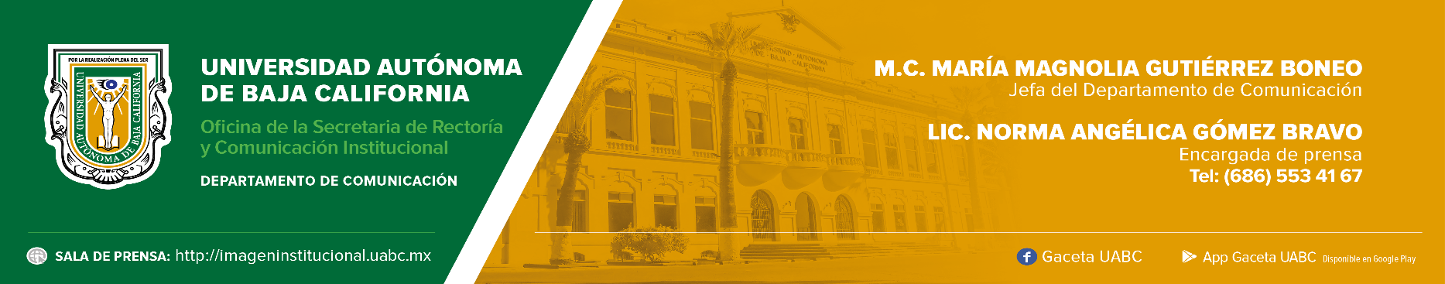
BOLETÍN 022/2023-1
Ya está aquí el 90.° Sorteo Magno de la UABC

- El primer premio consiste en un cheque certificado por 23 millones de pesos y el segundo es un cheque por 4 millones de pesos.

Mexicali, Baja California, viernes 24 de febrero de 2023.- Se llevó a cabo la presentación del 90.° Sorteo Magno de la Universidad Autónoma de Baja California (UABC), con el cual se obtienen recursos financieros que se invierten en beneficio de la formación de profesionistas cimarrones que contribuirán al desarrollo social. Se celebrará el jueves 8 de junio del presente año, y tiene más de 39 millones de pesos en premios.

El licenciado Jesús Issac Cadena García, coordinador de Sorteos UABC, expuso que desde hace más de 50 años se ha realizado esta actividad gracias a la confianza recibida por la comunidad universitaria y sociedad bajacaliforniana, ya que además de brindar la oportunidad de ganar premios millonarios, apoya en el equipamiento de aulas, talleres y laboratorios; construcción y mejoramiento de infraestructura; becas, entre otros beneficios
.
El primer premio consiste en un cheque certificado por 23 millones de pesos, y el segundo es un cheque por 4 millones de pesos. Además, del tercer al quinto premio se sortearán automóviles 2023: Lincoln Corsair 2023, Ford Bronco Sport, Peugeot 208 y Ram 700. También se tienen cheques por 100 000 pesos, 50 000 pesos y 10 000 pesos, así como 748 premios en efectivo libres de impuestos.

En la presentación, el licenciado Cadena García mencionó que se realizarán dos sorteos Compradores Oportunos. El primero se celebrará el próximo 20 de abril y para poder participar, los boletos deberán adquirirse antes del 13 de abril. Los premios son un automóvil Jeep JT 2023, un cheque por 100 000 pesos, diez cheques por 10 000 pesos, veinticinco premios en efectivo de 5000 pesos y 268 premios de 1000 pesos. El segundo sorteo será el 25 de mayo; la fecha límite para adquirir boletos es el 18 del mismo mes. Los participantes tendrán la posibilidad de ganar un auto BMW Z4 2023, un cheque por 100 000 pesos, diez cheques por 10 000 pesos, veinte premios en efectivo de 5000 pesos y 223 premios de 1000 pesos.

Agregó que los colaboradores forman parte fundamental en el éxito de la venta de boletos, por lo que también habrá oportunidades para que ganen premios a través de dos sorteos. El primero está programado para el 20 de abril, el cual tiene como premios un auto KIA Forte 2023, un cheque por 100 000 mil pesos, diez cheques por 10 000 pesos, veinte premios de 5000 pesos en efectivo y 328 premios de 1000 en efectivo. El segundo será el 8 de junio; los premios consisten en un automóvil Hyundai Elantra 2023, un cheque por 100 000 pesos, diez cheques de 10 000 pesos, veinte premios por 5000 pesos y 248 premios en efectivo por 1000 pesos. A los vendedores de los boletos ganadores del 89 Sorteo Magno de la UABC correspondientes del 1.º al 32.º premio, se les entregarán cheques desde 2500 hasta 300 000 pesos en efectivo.

Los boletos digitales se pueden adquirir por la aplicación móvil y a través de la página electrónica de Sorteos UABC. Los boletos en físico se obtienen a través de los colaboradores o en las diversas oficinas de Sorteos Universitarios. Para ubicar el domicilio de estas, consultar en la página: https://www.sorteosuabc.mx/. La emisión es de 270 000 boletos y cada uno tiene un costo de 470 pesos.

